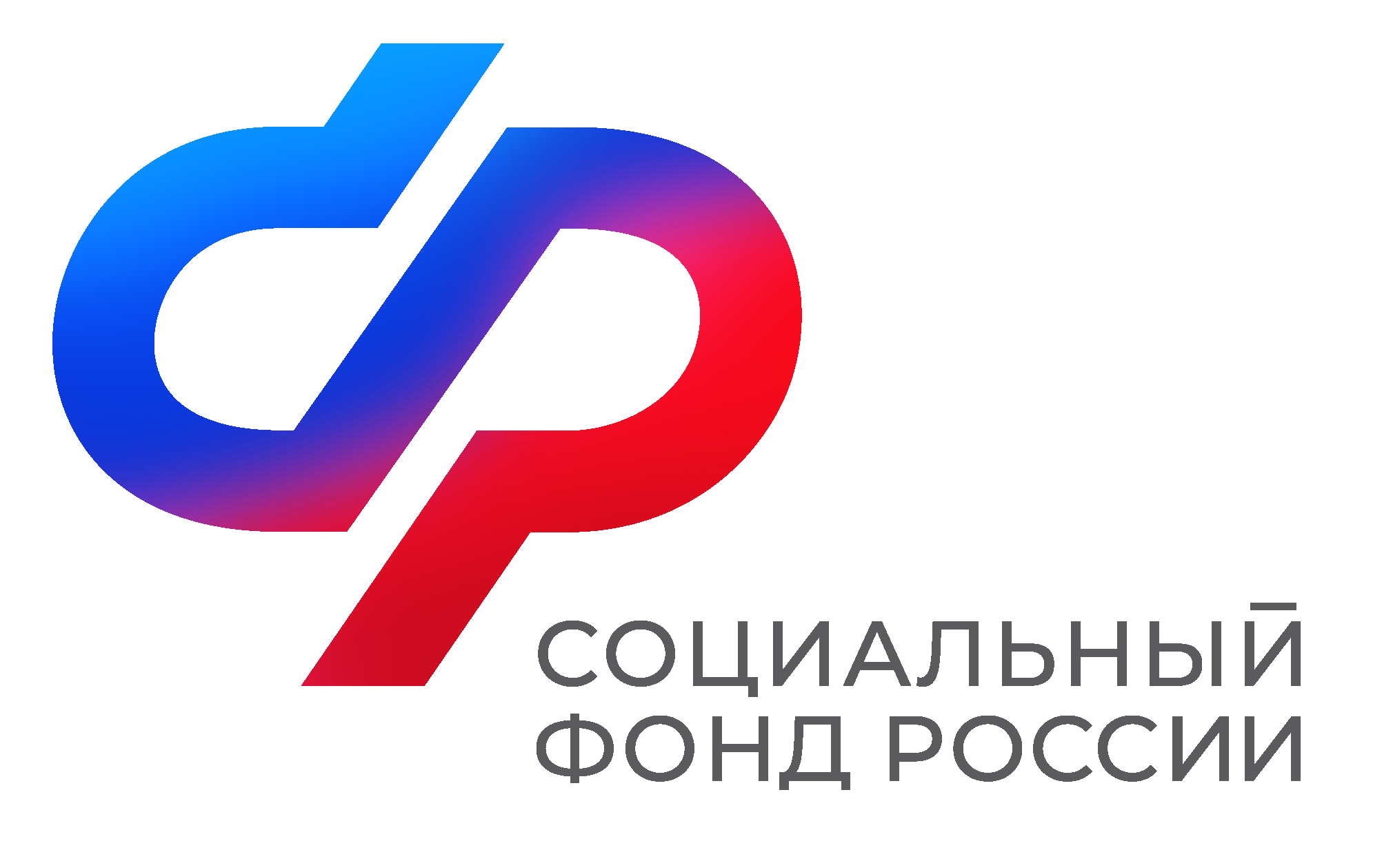  Отделение  Социального фонда России  по Иркутской области | ПРЕСС-СЛУЖБА  ОТДЕЛЕНИЯ СФР ПО ИРКУТСКОЙ ОБЛАСТИ  Телефон: 268-418  vk.com/sfr.irkutsk  ok.ru/sfr.irkutsk  t.me/sfr_irkutsk
ПРЕСС-РЕЛИЗ
С 2026 года в Иркутской области региональные соцдоплаты к пенсии будет устанавливать Отделение Социального фонда России
Социальную доплату к пенсии в Иркутской области со следующего года будет устанавливать и выплачивать региональное Отделение Социального фонда России.
В настоящее время данную меру поддержки назначает министерство социального развития, опеки и попечительства региона. О передаче полномочий будет заключено соответствующее соглашение.
«Региональная доплата устанавливается неработающим пенсионерам, у которых размер пенсии ниже прожиточного минимума пенсионера в регионе проживания. Нередко выплата поступает пенсионерам отдельно от основной пенсии, так как региональную доплату и саму пенсию выплачивают разные ведомства. Передача полномочий Отделению Социального фонда России по Иркутской области позволит гражданам получать доплату вместе с пенсией, что, в первую очередь, удобней для пожилых людей», — рассказал управляющий Отделением Алексей Макаров.
Отделение Социального фонда России по Иркутской области будет устанавливать региональную соцдоплату в беззаявительном порядке и выплачивать вместе с пенсией. Это значит, что пенсионерам не придется обращаться в клиентские службы Отделения для оформления выплаты или подавать какие-либо документы. Право на доплату к пенсии специалисты будут определять на основании имеющихся сведений в информационных системах.
Сегодня в Иркутской области региональную доплату к пенсии получают почти 100 тысяч пенсионеров. Средний размер доплаты составляет 4,8 тысяч рублей.
Если у вас остались вопросы, звоните в единый контакт-центр Отделения СФР по Иркутской области: 8 (800) 100-00-01 (звонок бесплатный). Часы работы: с понедельника по четверг с 09:00 до 18:00, пятница – с 09:00 до 16:45.

